КОНТРАКТ № __________

г. Санкт- Петербург от «___»_____________г.

ГОСУДАРСТВЕННОЕ БЮДЖЕТНОЕ ОБЩЕОБРАЗОВАТЕЛЬНОЕ УЧРЕЖДЕНИЕ СРЕДНЯЯ ОБЩЕОБРАЗОВАТЕЛЬНАЯ ШКОЛА № 77 С УГЛУБЛЕННЫМ ИЗУЧЕНИЕМ ХИМИИ ПЕТРОГРАДСКОГО РАЙОНА САНКТ-ПЕТЕРБУРГА, именуемое в дальнейшем «Заказчик», в лице директора Фатеевой Нины Владимировны, действующего на основании Устава, с одной стороны и ______________________________, именуемое в дальнейшем «Поставщик» в лице _____________________, действующего на основании _______________, с другой стороны, вместе именуемые «Стороны» и каждый в отдельности «Сторона», в соответствии с Федеральным законом от 05.04.2013 № 44-ФЗ «О контрактной системе в сфере закупок товаров, работ, услуг для обеспечения государственных и муниципальных нужд» (далее – Закон о контрактной системе) заключили Контракт о нижеследующем:

1. Предмет контракта
1.1. Поставщик обязуется передать Заказчику Товар, наименование, количество, общая и единичная стоимость которого установлены в Спецификации (приложение
№ 1 к Контракту), являющейся неотъемлемой частью Контракта, на условиях, установленных настоящим Контрактом, а Заказчик обязуется принять Товар надлежащего качества и оплатить его в порядке и на условиях, предусмотренных настоящим Контрактом.
Идентификационный код закупки _____________________________.

2. Цена Контракта и порядок расчетов
2.1. Цена контракта составляет ________ рублей _____ копеек, в т.ч. НДС/НДС не облагается, и определена в Спецификации (Приложение № 1 к Контракту), являющейся неотъемлемой частью Контракта.
Источник финансирования: внебюджетные средства, средства бюджетных учреждений, субсидии на иные цели.
2.2. Цена контракта является твердой и определяется на весь срок исполнения контракта. Цена контракта включает в себя расходы, связанные с поставкой Товара (стоимость упаковки, стоимость Товара, погрузо-разгрузочные работы, расходы на доставку, включая транспортные расходы, страхование, уплату таможенных пошлин, налогов, сборов и других обязательных платежей).
2.3. Оплата производится Заказчиком единовременным платежом на расчетный счет Поставщика, указанный в Контракте, по факту поставки Заказчику Товара в течение 10 (десяти) рабочих дней с даты подписания Заказчиком документа о приемке, при отсутствии у Заказчика претензий по количеству и качеству поставленного Товара. Датой оплаты является дата списания денежных средств со счета Заказчика.
2.4. Сумма, подлежащая уплате Заказчиком Поставщику (как юридическому лицу, так и физическому лицу) уменьшается на размер налогов, сборов и иных обязательных платежей в бюджеты бюджетной системы Российской Федерации, связанных с оплатой Контракта, если в соответствии с законодательством Российской Федерации о налогах и сборах такие налоги, сборы и иные обязательные платежи подлежат уплате в бюджеты бюджетной системы Российской Федерации Заказчиком.

3. Порядок поставки Товара
3.1 Требования к качеству Товара, комплектности, таре, упаковке, маркировке
и иные требования содержатся в Техническом задании, являющемся неотъемлемой частью настоящего Контракта (Приложение № 2 к Контракту).
3.2. Поставка Товара осуществляется по адресу, указанному в Техническом задании (приложение № 2 к Контракту).
3.3. Товар должен иметь упаковку, предотвращающую его порчу при транспортировке. Маркировка и упаковка должны соответствовать требованиям, установленным в Техническом задании (приложение № 2 к Контракту).
3.4. В день поставки Поставщик одновременно с Товаром должен передать Заказчику сопроводительные документы, относящиеся к Товару, указанные в Техническом задании (приложение № 2 к Контракту). В случае отсутствия вышеназванных документов Заказчик вправе отказаться от приемки Товара. Товар будет считаться не поставленным.
3.5. Срок поставки Товара указывается в Техническом задании (приложение
№ 2 к Контракту).

4. Порядок приемки Товара
4.1. Приемка Товара осуществляется Заказчиком и заключается в проверке предоставленного исполнения на соответствие требованиям Контракта в порядке, указанном в Техническом задании (приложение № 2 к Контракту). В случае соответствия поставленного Товара требованиям Контракта, составляется документ о приемке, указанный в Техническом задании (приложение № 2 к Контракту).
4.2. Срок приемки указан в Техническом задании (приложение № 2 к Контракту).
4.3. В случае несоответствия Товара требованиям Контракта составляется двусторонний акт несоответствия, в котором отражаются выявленные недостатки. При немотивированном отказе Поставщика от подписания акта, акт, подписанный только Заказчиком, будет считаться действительным.
4.4. При выявлении несоответствия поставленного Товара условиям Контракта, Заказчик направляет Поставщику уведомление о выявленных недостатках с указанием срока их устранения. В случае не устранения недостатков в срок, указанный Заказчиком
в уведомлении, последний отказывается от приемки и оплаты. Мотивированный отказ направляется Поставщику в письменной форме.
4.5. Претензии по скрытым недостаткам могут быть заявлены Заказчиком в течение срока полезного использования, гарантийного срока, срока годности (нужное подчеркнуть).
4.6. Для проверки соответствия качества поставленного Товара требованиям, установленным Контрактом, Заказчик проводит экспертизу. Экспертиза результатов может проводиться Заказчиком своими силами или к ее проведению могут привлекаться эксперты, экспертные организации.
4.7. Все расходы, связанные с устранением недостатков, несет Поставщик.

5. Права и обязанности сторон
5.1. Заказчик вправе:
5.1.1.Требовать от Поставщика надлежащего исполнения обязательств
в соответствии с Контрактом, а также требовать своевременного устранения выявленных недостатков.
5.1.2. В случае досрочного исполнения Поставщиком обязательств по Контракту принять и оплатить Товар в соответствии с установленным в Контракте порядком.
5.1.3. Запрашивать у Поставщика информацию о ходе исполнения обязательств по Контракту.
5.1.4. Осуществлять контроль и надзор за качеством, порядком и сроками поставки Товара, не вмешиваясь при этом в хозяйственную деятельность Поставщика.
5.1.5. Отказаться от приемки Товара в случаях, предусмотренных Контрактом.
5.1.6. В одностороннем порядке отказаться от исполнения Контракта в соответствии с Законом о контрактной системе.
5.2. Заказчик обязан:
5.2.1. Своевременно принять поставленный Товар в соответствии с Контрактом, включая проведение экспертизы поставленного Товара.
5.2.2. Своевременно оплатить поставленный Товар надлежащего качества
в соответствии с Контрактом.
5.3. Поставщик вправе:
5.3.1. Требовать своевременной приемки и оплаты за поставленный Товар
в соответствии с условиями Контракта.
5.3.2. Запрашивать у Заказчика разъяснения и уточнения относительно Товара
в рамках Контракта.
5.3.3. Получать от Заказчика содействие при поставке Товара в соответствии
с условиями Контракта.
5.3.4. Досрочно исполнить обязательства по Контракту с согласия Заказчика.
5.4. Поставщик обязан:
5.4.1. Своевременно и надлежащим образом исполнять обязательства по поставке Товара в соответствии с условиями Контракта.
5.4.2. Своевременно представить по запросу Заказчика в сроки, указанные в таком запросе, информацию о ходе исполнения обязательств, в том числе о сложностях, возникающих при исполнении Контракта.
5.4.3. Обеспечить устранение недостатков, выявленных при приемке Заказчиком Товара и в течение гарантийного срока, за свой счет.
5.4.4. Приостановить поставку Товара в случае обнаружения не зависящих
от Поставщика обстоятельств, которые могут оказать негативное влияние на качество Товара или создать невозможность поставить Товар в установленный Контрактом срок,
и сообщить об этом Заказчику в течение одного рабочего дня после приостановления поставки.
5.4.5. Представить Заказчику сведения об изменении своего фактического местонахождения или указанных в Контракте реквизитов в срок не позднее 5 (пяти) рабочих дней со дня соответствующего изменения. В случае непредставления уведомления об этом, адрес и реквизиты, указанные в Контракте, будут считаться надлежащими.
5.5. Поставщик гарантирует, что на момент заключения Контракта:
5.5.1. В отношении него не проводится процедура ликвидации, отсутствует решение арбитражного суда о признании его банкротом и об открытии конкурсного производства, деятельность не приостановлена в порядке, предусмотренном КоАП РФ, а также размер задолженности по начисленным налогам, сборам и иным обязательным платежам
в бюджеты бюджетной системы Российской Федерации за прошедший календарный год
не превышает 25% балансовой стоимости активов по данным бухгалтерской (бюджетной) отчетности за последний отчетный период.
5.5.2. Не обременен обязательствами имущественного характера, способными помешать исполнению обязательств по Контракту.
5.5.3. За последние два года не нарушал контрактных (договорных) обязательств
и не причинял ущерба (либо погасил причиненный ущерб) по аналогичным контрактам (договорам).
5.5.4. В отношении Поставщика либо лица, исполняющего функции единоличного исполнительного органа, или главного бухгалтера отсутствуют судимости за преступления в сфере экономики и (или) преступления, предусмотренные статьями 289, 290, 291, 291.1 УК РФ (за исключением лиц, у которых такая судимость погашена или снята), а также неприменение в отношении указанных физических лиц наказания в виде лишения права занимать определенные должности или заниматься определенной деятельностью, которые связаны с поставкой товара, выполнением работы, оказанием услуги, являющихся объектом осуществляемой закупки, и административного наказания в виде дисквалификации: юридическое лицо, которое в течение двух лет до момента участия в закупке не было привлечено к административной ответственности за совершение административного правонарушения, предусмотренного статьей 19.28 КоАП РФ.
5.5.5 Отсутствует между Поставщиком и Заказчиком конфликт интересов, под которым понимаются случаи, установленные пунктом 7 части 1 статьи 31 Закона о контрактной системе.
5.5.6. Поставщик не является офшорной компанией, не имеет в составе участников (членов) корпоративного юридического лица или в составе учредителей унитарного юридического лица офшорной компании, а также не имеет офшорных компаний в числе лиц, владеющих напрямую или косвенно (через юридическое лицо или через несколько юридических лиц) более чем десятью процентами голосующих акций хозяйственного общества либо долей, превышающей десять процентов в уставном (складочном) капитале хозяйственного товарищества или общества.
5.5.7. Поставщик не является иностранным агентом.
5.5.8. У Поставщика отсутствуют ограничения для участия в закупках, установленных законодательством Российской Федерации.

6. Гарантии
6.1. Поставщик гарантирует соответствие Товара требованиям Контракта по качеству и безопасности в соответствии с условиями Контракта в течение гарантийного срока. Срок гарантии установлен в Техническом задании (приложение № 2 к Контракту). Гарантийный срок исчисляется с момента подписания Заказчиком документа о приемке Товара.
6.2. В период действия гарантийного срока Поставщик за свой счет обязуется осуществлять замену Товара, если недостатки Товара вызваны некачественным материалом, некачественным производством и не является результатом действия непреодолимой силы, неправильной эксплуатации, внесения изменений или повреждения со стороны персонала Заказчика или третьих лиц. Срок замены некачественного Товара устанавливается в Техническом задании (приложение № 2 к Контракту).
6.3. Если в период действия гарантийного срока Поставщик осуществляет замену Товара, то на замененный Товар предоставляется гарантия, установленная в Техническом задании (приложение № 2 к Контракту).
6.4. Все расходы, связанные с заменой Товара, ненадлежащего качества, осуществляются за счет Поставщика.

7. Ответственность сторон
7.1. За неисполнение или ненадлежащее исполнение своих обязательств, установленных Контрактом, Стороны несут ответственность в соответствии с законодательством Российской Федерации и Контрактом.
Размеры неустоек (штрафы, пени) определяются в соответствии с Гражданским кодексом Российской Федерации, Законом о контрактной системе, Правилами определения размеров штрафа, начисляемого в случае ненадлежащего исполнения заказчиком, неисполнения или ненадлежащего исполнения поставщиком (подрядчиком, исполнителем) обязательств, предусмотренных контрактом (за исключением просрочки исполнения обязательств заказчиком, поставщиком (подрядчиком, исполнителем), утвержденными Постановлением Правительства РФ от 30.08.2017 № 1042 (далее – Правила).
7.2. Пени в размере 1/300 (одной трехсотой) действующей на дату уплаты пеней ключевой ставки Центрального банка Российской Федерации от неуплаченной в срок суммы начисляется за каждый день просрочки исполнения Заказчиком обязательства, предусмотренного Контрактом, начиная со дня, следующего после дня истечения установленного Контрактом срока исполнения обязательства.
За каждый факт неисполнения Заказчиком обязательств, предусмотренных Контрактом, за исключением просрочки исполнения обязательств, предусмотренных Контрактом, размер штрафа устанавливается в виде фиксированной суммы в размере 1000 (одна тысяча) рублей.
7.3. Пени начисляются за каждый день просрочки исполнения Поставщиком обязательства, предусмотренного Контрактом, в размере 1/300 (одной трехсотой) действующей на дату уплаты пеней ключевой ставки Центрального банка РФ от цены Контракта, уменьшенной на сумму, пропорциональную объему обязательств, предусмотренных Контрактом, и фактически исполненных Поставщиком.
За каждый факт неисполнения или ненадлежащего исполнения Поставщиком обязательств, предусмотренных Контрактом, за исключением просрочки исполнения обязательств (в том числе гарантийного обязательства), предусмотренных Контрактом, размер штрафа устанавливается в виде фиксированной суммы в размере 10 % цены контракта и составляет _______ рублей ______ копеек.
За каждый факт неисполнения или ненадлежащего исполнения Поставщиком обязательства, предусмотренного Контрактом, которое не имеет стоимостного выражения, размер штрафа устанавливается (при наличии в Контракте таких обязательств) в виде фиксированной суммы в размере 1000 (одной тысячи) рублей.
7.4. Общая сумма начисленной неустойки (штрафов, пеней) за неисполнение или ненадлежащее исполнение Поставщиком обязательств, предусмотренных Контрактом,
не может превышать цену Контракта.
Общая сумма начисленной неустойки (штрафов, пеней) за ненадлежащее исполнение Заказчиком обязательств, предусмотренных Контрактом, не может превышать цену Контракта.
7.5. В случае неисполнения или ненадлежащего исполнения Поставщиком обязательств, предусмотренных Контрактом, Заказчик вправе произвести оплату по Контракту за вычетом соответствующего размера неустойки (при этом исполнение обязательства исполнителя по перечислению неустойки и (или) убытков в доход бюджета возлагается на Заказчика). Уплата Стороной неустойки не освобождает ее от исполнения обязательств по Контракту.
7.6. Сторона освобождается от уплаты неустойки (штрафов, пеней), если докажет, что неисполнение или ненадлежащее исполнение обязательства, предусмотренного Контрактом, произошло по вине другой стороны или вследствие обстоятельств непреодолимой силы.

8. Срок действия, порядок изменения и расторжения Контракта.
8.1. Контракт вступает в силу со дня его подписания Сторонами.
8.2. Контракт действует по 31.12.2026, но в любом случае до полного исполнения Сторонами обязательств по Контракту в полном объеме, в том числе и гарантийных обязательств.
8.3. Контракт может быть расторгнут:
- по соглашению сторон;
- по решению суда;
- в случае одностороннего отказа Стороны Контракта от исполнения Контракта
в соответствии с гражданским законодательством.
8.4. Заказчик вправе принять решение об одностороннем отказе от исполнения Контракта по основаниям, предусмотренным Гражданским кодексом Российской Федерации для одностороннего отказа от исполнения договора купли-продажи и отдельных видов договоров купли-продажи, и в соответствии с положениями статьи 95 Закона о контрактной системе.
8.5. Односторонний отказ от исполнения Контракта должен происходить в порядке, предусмотренном Законом о контрактной системе.
8.6. До принятия решения об одностороннем отказе от исполнения Контракта Заказчик вправе провести экспертизу поставленного товара с привлечением экспертов, экспертных организаций, выбор которых осуществляется в соответствии с Законом о контрактной системе.
8.7. В случае принятия Заказчиком решения об одностороннем отказе от исполнения Контракта такое решение передается лицу, имеющему право действовать от имени Поставщика, лично под расписку или направляется Поставщику по адресу Поставщика, указанному в контракте. Выполнение Заказчиком данного требования считается надлежащим уведомлением Поставщика об одностороннем отказе от исполнения Контракта. Датой такого надлежащего уведомления считается:
1) дата, указанная лицом, имеющим право действовать от имени Поставщика, в расписке о получении решения об одностороннем отказе от исполнения Контракта (в случае передачи такого решения лицу, имеющему право действовать от имени Поставщика, лично под расписку);
2) дата получения Заказчиком подтверждения о вручении Поставщику заказного письма либо дата получения Заказчиком информации об отсутствии Поставщика по адресу, указанному в Контракте, информации о возврате такого письма по истечении срока хранения (в случае направления решения об одностороннем отказе от исполнения Контракта заказным письмом).
8.8. Решение Заказчика об одностороннем отказе от исполнения Контракта вступает в силу и Контракт считается расторгнутым через десять дней с даты надлежащего уведомления Заказчиком Поставщика об одностороннем отказе от исполнения Контракта.
8.9. Заказчик обязан отменить не вступившее в силу решение об одностороннем отказе от исполнения Контракта, если в течение десятидневного срока с даты надлежащего уведомления Поставщика о принятом решении об одностороннем отказе от исполнения Контракта устранено нарушение условий Контракта, послужившее основанием для принятия указанного решения, а также Заказчику компенсированы затраты на проведение экспертизы в соответствии с пунктом 8.6 Контракта. Данное правило не применяется в случае повторного нарушения Поставщиком условий Контракта, которые в соответствии с гражданским законодательством являются основанием для одностороннего отказа Заказчика от исполнения Контракта.
8.10. В случае отмены Заказчиком в соответствии с Законом не вступившего в силу решения об одностороннем отказе от исполнения Контракта, Заказчик не позднее трех рабочих дней, следующих за днем такой отмены, передает лицу, имеющему право действовать от имени Поставщика, лично под расписку уведомление об отмене решения об одностороннем отказе от исполнения Контракта.
8.11. Заказчик не позднее двух рабочих дней, следующих за днем вступления в силу решения Заказчика об одностороннем отказе от исполнения Контракта в связи с неисполнением или ненадлежащим исполнением Поставщиком обязательств, предусмотренных Контрактом, направляет в соответствии с порядком, предусмотренным пунктом 1 части 10 статьи 104 Закона о контрактной системе, обращение о включении информации о Поставщике в реестр недобросовестных поставщиков (подрядчиков, исполнителей).
8.12. Поставщик вправе принять решение об одностороннем отказе от исполнения Контракта по основаниям, предусмотренным Гражданским кодексом Российской Федерации для одностороннего отказа от исполнения отдельных видов обязательств.
8.13. В случае принятия Поставщиком решения об одностороннем отказе от исполнения Контракта такое решение передается лицу, имеющему право действовать от имени Заказчика, лично под расписку или направляется Заказчику по почте заказным письмом с уведомлением о вручении по адресу Заказчика, указанному в контракте. Выполнение Поставщиком данного требования считается надлежащим уведомлением заказчика об одностороннем отказе от исполнения контракта. Датой такого надлежащего уведомления считается:
1) дата, указанная лицом, имеющим право действовать от имени Заказчика, в расписке о получении решения об одностороннем отказе от исполнения Контракта (в случае передачи такого решения лицу, имеющему право действовать от имени Заказчика, лично под расписку);
2) дата получения Поставщиком подтверждения о вручении Заказчику заказного письма либо дата получения Поставщиком информации об отсутствии Заказчика по адресу, указанному в Контракте, информации о возврате такого письма по истечении срока хранения (в случае направления решения об одностороннем отказе от исполнения Контракта заказным письмом).
8.14. Решение Поставщика об одностороннем отказе от исполнения контракта вступает в силу и контракт считается расторгнутым через десять дней с даты надлежащего уведомления Поставщиком Заказчика об одностороннем отказе от исполнения контракта.
8.15. Поставщик обязан отменить не вступившее в силу решение об одностороннем отказе от исполнения Контракта, если в течение десятидневного срока с даты надлежащего уведомления Заказчика о принятом решении об одностороннем отказе от исполнения Контракта устранены нарушения условий Контракта, послужившие основанием для принятия указанного решения.
8.16. Заказчик не позднее двух рабочих дней, следующих за днем вступления в силу решения Поставщика об одностороннем отказе от исполнения Контракта, направляет в соответствии с порядком, предусмотренным пунктом 1 части 10 статьи 104 Закона о контрактной системе, обращение о включении информации о Поставщике в реестр недобросовестных поставщиков (подрядчиков, исполнителей).
8.17. При исполнении Контракта по соглашению сторон могут быть внесены изменения в контракт только в случаях, предусмотренных Законом о контрактной системе.

9. Порядок урегулирования споров
9.1. Все споры и разногласия, возникшие в связи с исполнением Контракта, его изменением, расторжением или признанием недействительным, Стороны будут стремиться решать путем переговоров.
9.2. В случае не достижения взаимного согласия все споры по Контракту разрешаются в Арбитражном суде города Санкт-Петербурга и Ленинградской области.
9.3. До передачи спора на разрешение Арбитражного суда города Санкт-Петербурга и Ленинградской области Стороны примут меры к его урегулированию в претензионном порядке. Претензия должна быть направлена в письменном виде. По полученной претензии Сторона обязана дать письменный ответ по существу в срок не позднее 3 (трех) рабочих дней с даты ее получения.

10. Прочие условия
10.1 Любое уведомление, которое одна Сторона направляет другой Стороне в соответствии с Контрактом, высылается в электронном виде, за исключением случаев, предусмотренных пунктами 8.7, 8.10, 8.13, или на бумажном носителе по адресу другой Стороны с подтверждением о получении.
10.2. Во всем, что не предусмотрено Контрактом, Стороны руководствуются законодательством Российской Федерации.

11. Приложения
11.1 Неотъемлемой частью Контракта являются:
Приложение № 1 «Спецификация»;
Приложение № 2 «Техническое задание»

12. Реквизиты и подписи сторон

Заказчик: | Поставщик:
ГБОУ СОШ № 77 Петроградского района
Санкт-Петербурга
197198, г. Санкт-Петербург, ул. Блохина, д. 31
ИНН/КПП 7813142251/781301001
ОГРН 1037828001166
ОКПО 52134796
ОКТМО 40389000
ОКАТО 40288561000
ОКЦ № 1 СЗГУ Банка России// УФК
по г. Санкт-Петербургу, г. Санкт-Петербург
р/счет 03224643400000007200
к/счет 40102810945370000005
БИК: 014030106
Лицевой счет 0621048
Телефон 8 (812) 417-62-19
e-mail: school077@mail.ru

Директор  _____________________ Н.В.Фатеева | _______________________ /___________/
Подписано ЭЦП | Подписано ЭЦП

Приложение № 1 к Контракту
от «___»_____________г. № ______________
СПЕЦИФИКАЦИЯ

№  п/п | Наименование | Ед.изм. | Кол-во | Цена за единицу, руб. | НДС % | Гарантия | Характеристики товара | Стоимость,  руб.
1. | Барометр-анероид | шт. | 2
2. | Блок питания регулируемый | шт. | 1
3. | Веб-камера на подвижном штативе | шт. | 1
4. | Видеокамера для работы с оптическими приборами | шт. | 1
5. | Генератор звуковой | шт. | 1
6. | Гигрометр (психрометр) | шт. | 1
7. | Комплект проводов | шт. | 10
8. | Магнит дугообразный | шт. | 2
9. | Магнит полосовой демонстрационный | шт. | 2
10. | Манометр жидкостной демонстрационный | шт. | 1
11. | Машина электрофорная | шт. | 1
12. | Набор демонстрационный волновых явлений | шт. | 1
13. | Набор демонстрационный по динамике вращательного движения | шт. | 1
14. | Набор демонстрационный по магнитному полю кольцевых токов | шт. | 1
15. | Набор демонстрационный по механическим колебаниям | шт. | 1
16. | Набор демонстрационный по механическим явлениям | шт. | 1

Итого (цена Контракта): ________ рублей _______ копеек

Заказчик: | Поставщик:
Директор  _____________________ Н.В.Фатеева | _______________________ /_______________/
Подписано ЭЦП | Подписано ЭЦП

Приложение № 2 к Контракту
от «___»_____________г. № ________

Техническое задание
Раздел 1.

1. Цели и правовое основание для поставки товара.

1. Целью данной закупки является реализация мероприятий по обновлению материально-технической базы общеобразовательных организаций

2. Основанием для закупки товара является план-график закупок товаров, работ, услуг для обеспечения государственных и муниципальных нужд на 2026-2028 гг.

3. ОКПД2: 32.99.53.199 Модели, макеты и аналогичные изделия учебные прочие, не включенные в другие группировки

Раздел 2. Требования к количеству, качеству товара,
к его техническим и функциональным и эксплуатационным характеристикам
2.1. Требования к описанию объекта закупки и условий контракта.
1. Функциональные, технические и качественные характеристики, эксплуатационные характеристики объекта закупки указаны в разделе 5 настоящего Технического задания.
2. Заказчик оставляет за собой право проводить проверку товара в организациях, официально уполномоченных для проведения независимой экспертизы на предмет выявления несоответствия качества поставленных товаров.
3. Поставляемый товар должен быть новым товаром (товаром, который не был в употреблении, не были восстановлены потребительские свойства) в случае, если иное не предусмотрено описанием объекта закупки, не должен находиться в залоге, под арестом или под иным обременением.
4. Объем предоставления гарантии качества товара: при возникновении гарантийного случая Поставщик обязан в течение 10 дней устранить выявленные недостатки Товара.

2.2. Требования к количеству, качеству товара,
к его техническим и функциональным и эксплуатационным характеристикам
1. Поставляемый товар должен соответствовать обязательным требованиям к его качеству и безопасности, предусмотренным для товара данного рода действующим законодательством Российской Федерации, правовыми актами органов государственной власти Российской Федерации. Поставщик подтверждает качество и безопасность поставляемого товара представлением документов, подтверждающих его качество и безопасность.
Качество и безопасность товара должны соответствовать требованиям нормативно-правовых и технических документов (далее – документов):
- Федеральному закону от 30.03.1999 № 52-ФЗ «О санитарно-эпидемиологическом благополучии населения»;
- Постановлению Правительства РФ от 01.12.2009 № 982 «Об утверждении единого перечня продукции, подлежащей обязательной сертификации, и единого перечня продукции, подтверждение соответствия которой осуществляется в форме принятия декларации о соответствии».
2. При осуществлении поставки поставщик должен представить оригиналы или надлежащим образом заверенные копии действующих сертификатов качества и сертификатов соответствия требованиям нормативных документов на поставляемый товар, разрешающих использование поставляемого товара на территории Российской Федерации.
3. Характеристики товара должны соответствовать требованиям, указанным в Приложении №1 к Техническому заданию.
- На товаре не должно быть следов механических повреждений.

2.3. Требования к таре и упаковке
1. Доставка товара производится в невозвратной таре и (или) упаковке, обеспечивающих сохранность товара при его перевозке и, при необходимости, последующем хранении. Тара и упаковочный материал вывозится силами и средствами Поставщика.

2.4. Требования к отгрузке и доставке товара
1. Поставка товара осуществляется по адресу 197198, Санкт-Петербург, ул. Блохина, д.31.
2. Поставка Товара включает в себя стоимость погрузочно-разгрузочных работ, транспортных и других расходов, связанных с поставкой, доставкой, страхования, уплаты налогов, таможенных пошлин, сборов, других затрат, расходов и обязательных платежей Поставщика.
3. Срок поставки: в течение 30 рабочих дней с момента заключения контракта.
4. Документ о приемке: товарная накладная, акт приема-передачи товара.

2.5. Требования, связанные с определением соответствия поставляемого товара потребностям заказчика
(приемка товара)
1. При осуществлении приемки товара заказчик обязан осмотреть товар, проверить его количество и качество, сопроводительные документы на товар, совершить другие необходимые действия, обеспечивающие принятие товара. Срок проведения приемки составляет 10 рабочих дней с момента поставки Товара.
2. Товар передается Заказчику в виде, обеспечивающем возможность его эксплуатации.
3. Обнаружив после приемки Товара недостатки, которые не могли быть установлены при обычном способе приемки (скрытые недостатки), Заказчик уведомляет об этом Поставщика в течение 5 рабочих дней.
4. В случае предъявления претензии по качеству Товара по причине несоответствия его условиям контракта или иным обязательным требованиям, Поставщик должен заменить Товар или его часть Товаром, качество которого соответствует условиям контракта, в течение 10-ти дней с момента уведомления его об этом со стороны Заказчика.
5. В случае необходимости замены товара ненадлежащего качества в течение установленного Контрактом гарантийного срока на товар, возврат Поставщику товара для его замены производится на основании оформленной представителем заказчика письменной претензии.

Раздел 3. Требования к гарантийному сроку товара, и (или) объему предоставления гарантий их качества
1. Гарантийный срок на товар в пределах гарантийного срока, установленного производителем, но не менее 12 месяцев со дня подписания заказчиком документа о приемке.
2. Исчисление гарантийного срока производится в порядке, установленном действующим законодательством.
3. Поставщик несет ответственность за недостатки (дефекты) товара, обнаруженные в пределах гарантийного срока поставляемого товара.
4. Течение гарантийного срока прерывается на время со дня письменного уведомления Заказчиком Поставщика об обнаружении недостатков до дня устранения их Поставщиком.
5. В период гарантийного срока, если неисправность является гарантийным случаем (производственные дефекты, некачественные компоненты и т. д.), Поставщик осуществляет замену неисправного товара в течение 10 дней, следующих за днем получения заявки от Заказчика, без дополнительного финансирования.

Раздел 4. Требование энергетической эффективности товара:
Наличие класса энергетической эффективности не ниже первых двух наивысших классов для товаров, включенных в перечень товаров, в отношении которых устанавливаются требования энергетической эффективности в соответствии с Постановлением Правительства РФ от 31.12.2009 N 1221.

Раздел 5. Функциональные, технические и качественные характеристики, эксплуатационные характеристики объекта закупки.

№ п/п | Наименование | Описание и технические характеристики | Ед. изм. | Кол-во
1 | Барометр-анероид  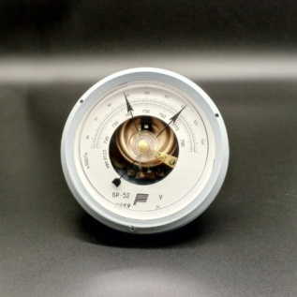 | - Барометр-анероид предназначен для изучения принципа измерения атмосферного давления, наблюдения за изменениями атмосферного давления.  Барометр включает в себя измерительный механизм, основанный на использовании двух анероидных коробок, плоской пружины, имеет фиксирующую и показывающие стрелки.  Механизм барометра смонтирован в круглом корпусе, с лицевой стороны защищен плоским стеклом. Корпус имеет кольцо для подвешивания прибора. Конструкция барометра предусматривает его эксплуатацию в настенном варианте.  Барометр соответствует следующим техническим характеристикам:  - диапазон наблюдаемого давленая в пределах от 96000 до 104000 Па и в пределах от 720 до 780 мм рт.ст,  - цена деления шкалы 100 Па и 1 мм рт.ст.;  - погрешность измерения атмосферного давления не превышает ±3 мм рт.ст. на участке шкалы 730 - 770 мм и ±5 мм рт.ст. в остальном диапазоне миллиметровой шкалы.  Габаритные размеры барометра в мм, не более: диаметр - 145; высота - 50.  Материал корпуса: пластик.  *Конструкция прибора позволяет повесить его на стене. | Шт. | 2
2. | Блок питания регулируемый  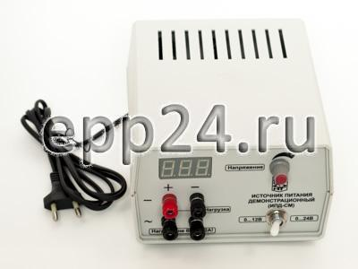 | 2.14.39. Блок питания регулируемый для кабинета физики предназначен для плавного регулирования постоянного напряжения с частотой пульсаций 50 Гц в диапазоне не уже, чем от 0 до 24 В.  Источник имеет напряжение питания 220 В с изменениями выходного напряжения в диапазоне от 0 до 24 В (постоянное) при максимальном токе нагрузки в пределах 2 А.  Источник имеет защиту от короткого замыкания и перегрузки по току на всех выходах. | Шт. | 1
3. | Веб-камера на подвижном штативе  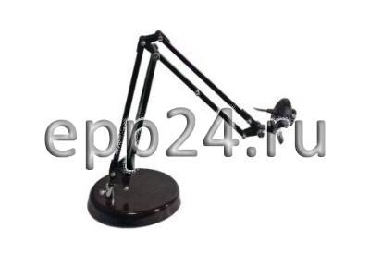 | 2.14.40. Веб-камера на подвижном штативе  Разрешение: не менее 640х480 пикс.  Веб-камера крепится на двухколенный штатив, обеспечивающий высоту расположения камеры в диапазоне не уже, чем от 0,6 до 50 см, а также быстрое изменение положения камеры (перемещение и поворот) с дальнейшей его фиксацией. | Шт. | 1
4. | Видеокамера для работы с оптическими приборами  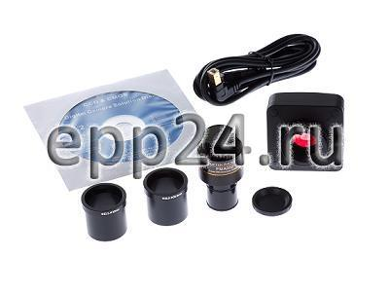 | Цифровая видеокамера для работы с оптическими приборами представляет собой цифровую камеру-насадку для работы с микроскопом, используется для получения исследуемого объекта на экране компьютера.  Максимальное разрешение камеры – 7,3 Мп (6916 х 1060).  Камера подключается к компьютеру через USB 2.0-порт напрямую. | Шт. | 1
5. | Генератор звуковой  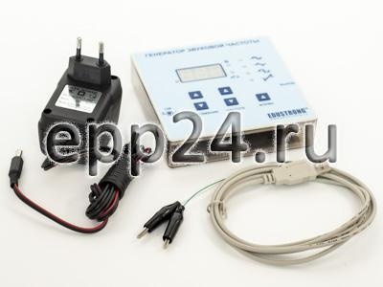 | 2.14.42. Генератор звуковой для кабинета физики предназначен для получения гармонических и периодических напряжений треугольной и прямоугольной формы в диапазоне от 1 Гц до 100 кГц при исследовании акустических явлений, электрических цепей переменного тока с активной и реактивной нагрузками. | Шт. | 1
6. | Гигрометр (психрометр)  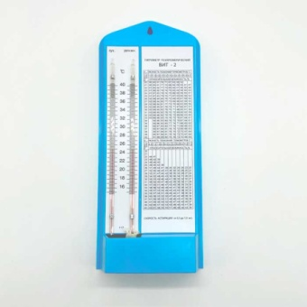 | 2.22.126. Психрометр гигрометр предназначен для измерения относительной влажности и температуры воздуха в помещении.  Технические характеристики:  - Диапазон измерения относительной влажности от 20% до 90%.  - Диапазон измерения температуры от 0 до 25°С.  - Цена деления шкал термометра не более 0,2°С.  - Скорость аспирации не менее 0,5 м/сек.  Комплектность:  - гигрометр –1 шт.,  - питатель –1 шт.,  - фитиль –1 шт.,  - руководство по эксплуатации –1 шт. | Шт. | 1
7. | Комплект проводов  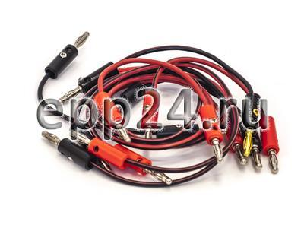 | 2.14.89. Комплект проводов состоит не менее, чем из 8 проводов со штекерами. | Шт. | 10
8. | Магнит дугообразный  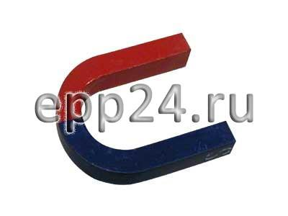 | 2.14.76. Магнит дугообразный предназначен для проведения демонстрационных экспериментов по магнетизму и электромагнетизму.  Магнит для кабинета физики представляет собой намагниченный стальной брусок U-образной формы с двухцветной окраской. | Шт. | 2
9. | Магнит полосовой демонстрационный  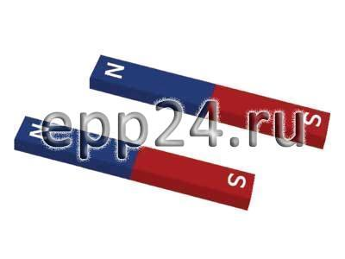 | 2.14.77. Магнит полосовой демонстрационный предназначен для проведения демонстрационных экспериментов по магнетизму и электромагнетизму.  Магнит представляет собой намагниченные стальные бруски (не менее 2 шт.) прямоугольной формы с двухцветной окраской. | Шт. | 2
10. | Манометр жидкостной демонстрационный  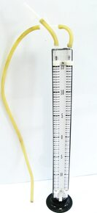 | 2.14.46. Манометр жидкостной демонстрационный предназначен для изучения устройства открытого жидкостного манометра, измерения давления, а также для изучения изменений давления при проведении демонстрационных опытов.  Прибор представляет собой U-образную стеклянную трубку, закрепленную на пластине со шкалой с делениями не более, чем через 5 мм, и нулем посередине. | Шт. | 1
11. | Машина электрофорная  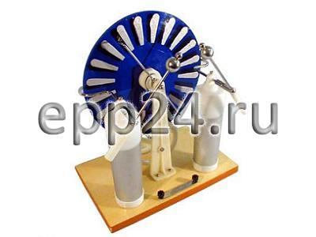 | 2.14.78. Машина электрофорная предназначена для получения больших зарядов и высоких разностей потенциалов при постановке демонстрационных опытов по электростатике.  Прибор представляет собой два вращающихся в противоположные стороны пластмассовых диска на стойках и две лейденские банки. Внешние обкладки банок соединяются между собой подвижной пластиной, расположенной между двумя зажимами. Внутренние обкладки банок соединены с отдельными кондукторами. С внешней стороны на диски нанесены алюминиевые секторы, с которыми соприкасаются щетки, укрепленные в щеткодержателях. Диски охвачены двумя металлическими гребешками, присоединенными к лейденским банкам и к двум разрядникам. Диски вращаются благодаря прямой и перекрестной ременным передачам. | Шт. | 1
12. | Набор демонстрационный волновых явлений  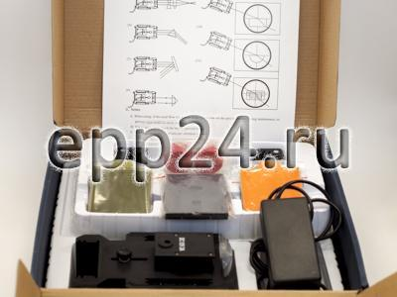 | 2.14.56. Набор демонстрационный волновых явлений предназначен для моделирования колебательных и волновых движений на плоскости при проведении демонстрационных экспериментов по теме «Механические колебания и волны».  Набор содержит:  - волновую ванну со встроенным экраном;  - осветитель со стробоскопическим диском;  - источник волн с комплектом из не менее 3 насадок;  - комплект из не менее 3 препятствий. | Шт. | 1
13. | Набор демонстрационный по динамике вращательного движения  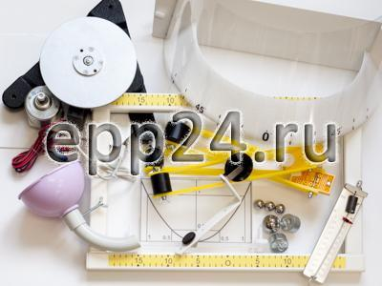 | 2.14.54. Набор демонстрационный по динамике вращательного движения для кабинета физики предназначен для проведения не менее 8 демонстрационных экспериментов по вращательному и колебательному движениям, инерциальным системам отсчета, центростремительному ускорению.  Состав:  - Узел крепления к основанию;  - Узел привода с рамой и датчиком частоты вращения;  - Подвес с грузом — не менее 2 шт.;  - Шар с нитью и держателем;  - Шар стальной — не менее 3 шт.;  - Ловушка для шаров;  - Кювета с фиксаторами;  - Трубка изогнутая с воронкой и клипсой;  - Пружина с фиксатором;  - Скоба из проволоки — не менее 3 шт.;  - Измерительный кабель;  - Динамометр не менее 5 Н;  - Сигнальное устройство. | Шт. | 1
14. | Набор демонстрационный по магнитному полю кольцевых токов  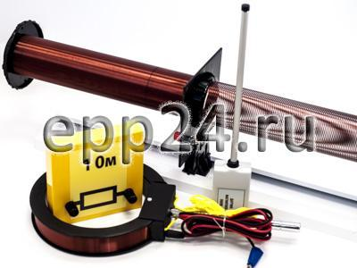 | 2.14.80. Набор демонстрационный по магнитному полю кольцевых токов предназначен для демонстрации зависимости индукции магнитного поля от силы тока и плотности витков соленоида, изучения распределения магнитного поля на оси плоской катушки и колец Гельмгольца, а также демонстрации взаимодействия катушек с током одинаковой и противоположной направленности.  Набор обеспечивает постановку не менее 6 опытов.  В состав набора входят:  - соленоид сдвоенный,  - катушка плоская (не менее 2 шт.),  - провод специальный длиной не менее 120 см,  - цифровой датчик магнитного поля,  - шкала на магнитной основе,  - резистор не менее 1 Ом,  - не менее 2 нитей. | Шт. | 1
15. | Набор демонстрационный по механическим колебаниям  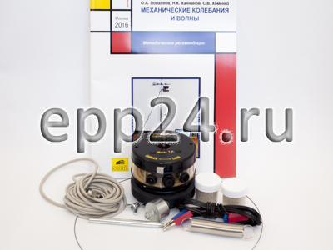 | 2.14.55. Набор демонстрационный по механическим колебаниям предназначен для демонстрации колебаний и стоячих волн, в том числе явления резонанса в различный механических колебательных системах.  Набор демонстрирует физические явления:  - стоячая волна в пружине,  - резонанс в упругом кольце,  - фигуры Хладни.  Комплектация:  - виброгенератор;  - стержень для крепления виброгенератора в штативе;  - пружина;  - не менее трех стальных пластин разной формы;  - резиновый жгут;  - груз весом не менее 100 г;  - песок;  - соединительные провода;  - зажим крокодил на резьбовом соединении. | Шт. | 1
16. | Набор демонстрационный по механическим явлениям  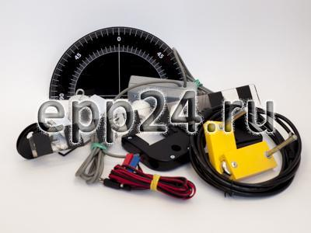 | 2.14.53. Набор демонстрационный по механическим явлениям предназначен для проведения демонстрационных экспериментов по следующим темам:  - изучение кинематики и динамики поступательного движения;  - сила трения;  - закон сохранения движения;  - механические колебания.  Комплектация:  - Скамья для изучения механического движения;  - Тележка на магнитной подвеске – не менее 2 шт.;  - Ограничитель;  - Брусок для изучения движения с трением;  - Оптоэлектрический датчик – не менее 2 шт.;  - Транспортир с отвесом;  - Блок;  - Груз наборный – не менее 2 шт.;  - Стальной шарик – не менее 3 шт.;  - Пусковое устройство;  - Маятник;  - Кабель соединительный. | Шт. | 1

Заказчик: | Поставщик:
Директор  _____________________ Н.В.Фатеева | _______________________ /_____________/
Подписано ЭЦП | Подписано ЭЦП

